目录

目录 3
第1章 概述 1
1.1 目的 1
1.2 适用范围 1
1.3 参考资料 1
1.4 约定 1
第2章 前期工作 2
2.1 离线数据采集 2
2.2 联合标定 2
2.2.1 标定板制作 2
2.2.2 相机标定 3
2.2.3 相机雷达联合标定 4
2.3 算法映射 6
第3章 在线融合激光雷达和相机 8
3.1 配置环境 8
3.2 启动激光雷达和相机 8
3.3 功能模块 9
3.4 未来工作展望 12

概述

目的
本文档总结了空地隧项目中机器人环境感知相关技术，包括激光雷达与相机联合标定、联合测距等，为提升机器人空地隧环境下的智能感知能力。

适用范围
- 开发、测试、维护人员

参考资料
无

约定
无

前期工作

离线数据采集
硬件：速腾聚创16线激光雷达、120°无畸变USB相机。
·点云数据采集：
1、使用抓包工具wireshark获取激光雷达IP（本次使用的激光雷达IP为192.168.1.201，MSOP端口6699，DIFOP端口7788，后续无需抓取可直接使用）；
2、官网下载激光雷达软件RSView并配置IP、MSOP和DIFOP端口号以及本地PC的IPv4地址（192.168.1.102），子网掩码（255.255.255.0）；
3、软件内置保存格式有pcap和csv格式，保存需要的数据，并编写代码将其转化成pcd格式。
注：使用RSView在线读取雷达功能必须关闭防火墙。
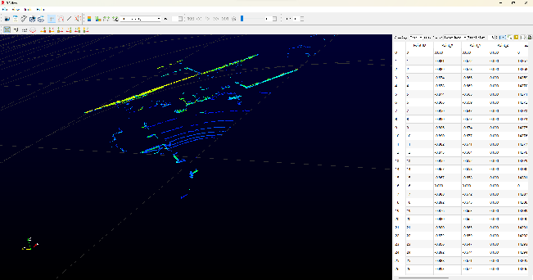
图1 RSView读取激光雷达界面展示图
·图像数据采集：
采用系统自带的相机拍照，根据每一个雷达界面拍一张对应的视觉图像。

联合标定

标定板制作
要求：标定板棋盘格尽量无白边，标定板强度要高，棋盘格两端黑方块存在一奇一偶，且方块不宜过小

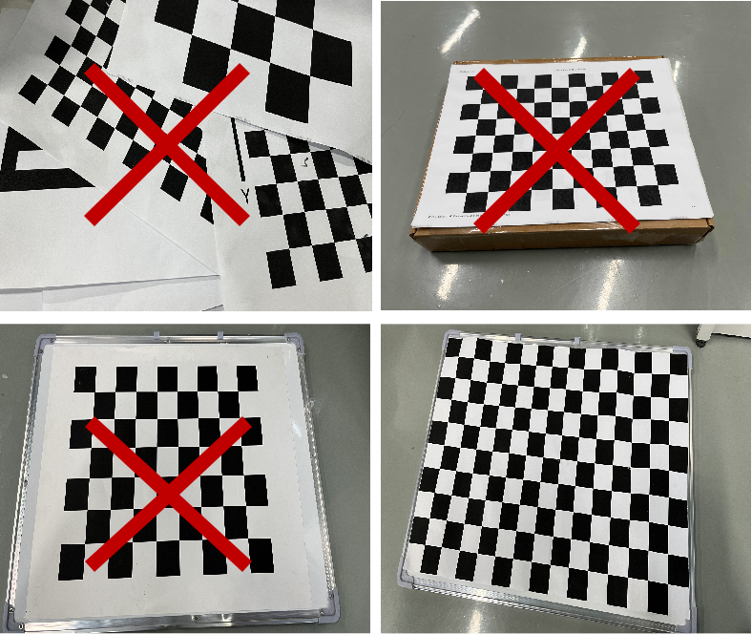
图2 标定板的制作过程图

相机标定
1、拍摄要求：不同距离拍摄标定板以下方位的图片，大概包括：
1）、标定板在图像正对面中间、标定板在图像左、在图像右边；
2）、标定板俯仰的图片，以及在图像左中右不同位置的；
3）、旋转标定板倾斜到一定角度，且在图像左中右不同位置的；
4）、奇数侧向上，且在图像左中右不同位置，具有不同倾斜角度的...
2、标定过程中需要手动剔除标定后坐标轴不正确的图像（长边为x轴，短边y轴);
3、根据标定后的重建误差（下图的右上角）剔除不可靠的图片（平均误差大于0.5）；
4、标定完成后导出内参矩阵和外参矩阵（包括畸变参数）。
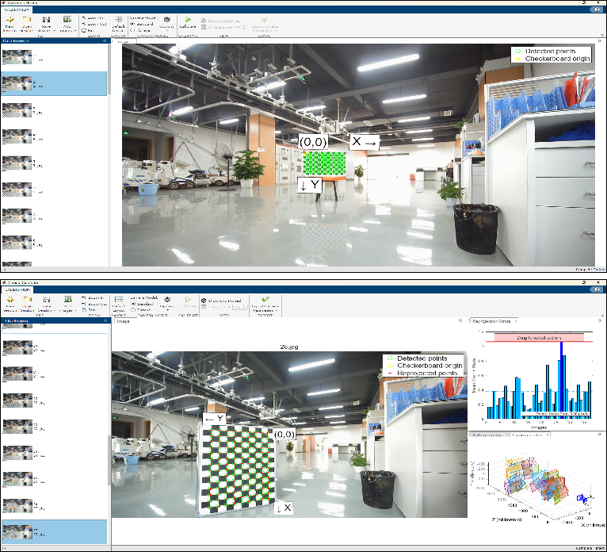
图3 相机标定过程图

相机雷达联合标定
必须导入成对的图片和相应的雷达点云（右边两张分别对应相机拍摄的和激光雷达空间三维图），刚开始导入后左边列表显示可用数据几乎没有（找不到雷达点云中的标定板），如图4所示：
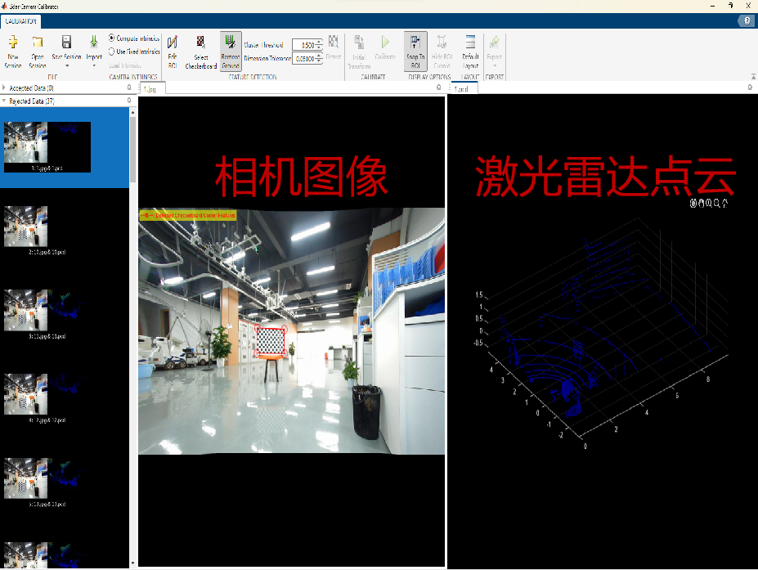
图4 数据导入MATLAB示意图
为了保证标定的准确性，需要足够多的可用数据（最少20张），因此手动调整操作如下：
1、手动选择标定板点云（上图标记为红色的点），matlab上是方形框，需要不断三维旋转，尽可能框出标定板点云（平行四边形）；
2、手动调整标定板所在空间感兴趣区域ROI（通过三维旋转、平移缩放等操作，使得立方体内包含标定板所有点云，且尽可能少地含有其他点云）；
3、手动调整聚类阈值和误差容忍度；
4、标定；
5、根据标定结果点击柱状线，拖动离群值选择抛弃的数据。最好一个个的删除误差比较大的数据，优先删除重投影大且旋转误差大的数据，没有这类数据就删除重投影误差大的数据；
6、如果数据删的都快没了。或者变得太大，那需要重新调整，继续标定，然后重复刚才的动作，一遍一遍地调整，直到误差在10左右；
7、标定完成后导出旋转矩阵和平移矩阵。
最后根据相机标定得出的内参矩阵、外参矩阵（包括畸变参数）；激光雷达与相机联合标定得出的旋转矩阵和平移矩阵进行后续算法映射。
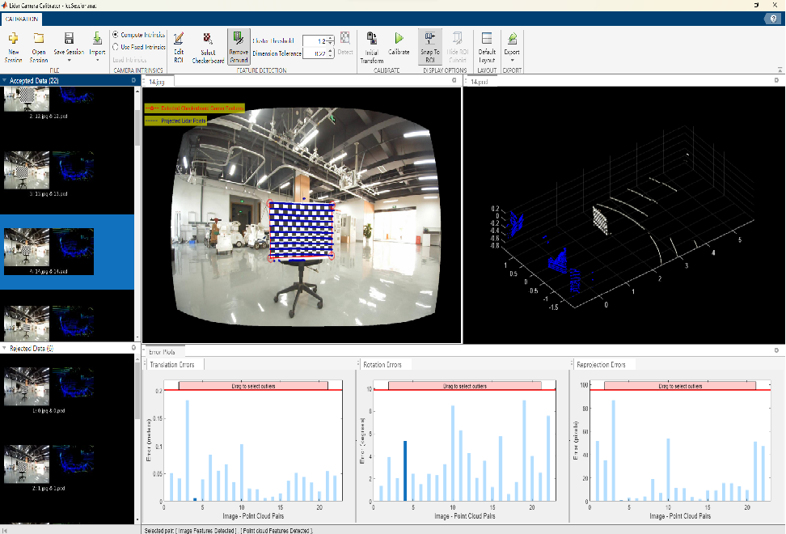
图5 MATLAB联合标定结果图

算法映射
1、理解雷达点云发射方式，并筛选雷达点云，空间坐标旋转到yoz平面（即肉眼可见的x垂直向前，这里x的值就是所需要的目标物与激光雷达的距离），保存并使用x>0的雷达点云；
2、使用联合标定结果（雷达的旋转矩阵、平移矩阵，相机的内参矩阵和畸变系数），将空间三维点云映射到二维图像；
3、图像上画出二维雷达点云并可视化结果（距离远近表示雷达点云颜色由蓝变红）。
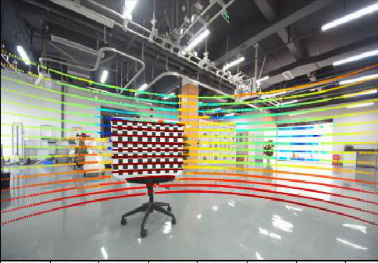
图6 雷达点云映射到图像结果图

在线融合激光雷达和相机

配置环境
1、ROS下载安装：本次使用的开发板RK3588已安装ROS2，版本humble；
2、验证是否能够访问到激光雷达IP：ping 192.168.1.201;
3、配置ROS雷达环境：
步骤1：创建ROS2工作空间：创建文件夹laser_ws，及其子文件夹src；
步骤2：工具包文件下载：速腾github官网的rslidar_sdk、rslidar_msg、rs_driver、usb_cam等工具包下载到src文件夹下；
步骤3：进入文件夹rslidar_sdk下载子模块，代码：
cd rslidar_sdk
git submodule init //下载子模块
git submodule update
步骤4：在laser_ws文件夹中更改config.yaml文件中内容，包括MSOP端口号、DIFOP端口号、雷达读取方式、雷达的型号等（已做出修改，无需变动）；

启动激光雷达和相机
步骤1：网络。连接激光雷达和电脑PC的网线；
步骤2：启动ROS环境。root终端进入laser_ws文件夹，并执行指令source /opt/ros/humble以启动ROS2环境;
步骤3：编译。编译指令colcon buiuld，编译完成后更新，指令source install/setup.bash（注意：每次修改内容均需要重新编译及更新）；
步骤4：启动雷达。指令：ros2 launch rslidar_sdk start.py，提示启动成功（可使用指令ros2 topic list查看消息列表，ros2 topic echo /laser3d/pointcloud查看雷达点云消息，ros2 topic hz /laser3d/pointcloud查看消息频率）；
步骤5：启动相机。另起一个root终端，执行步骤2以启动ROS，再执行指令ros2 run usb_cam usb_cam_node_exe --ros-args --params-file /home/zxq/laser_ws/src/usb_cam/config/params_1.yaml以启动相机 ，查看指令同雷达，只需修改消息名称。
步骤6：创建python节点（首次需创建，后续可跳过该步骤）。启动相机和雷达后，再次打开一个终端（均在laser_ws文件夹内操作），创建一个python节点，指令ros2 pkg create --build-type ament_python my_python_node，生成一个my_python_node文件夹，子文件夹my_python_node中创建listener.py（编写代码实现所需功能的位置），并在配置文件setup.py中’console_scripts’中括号位置内添加代码：'listener = my_python_node.listener:main',如下图所示；
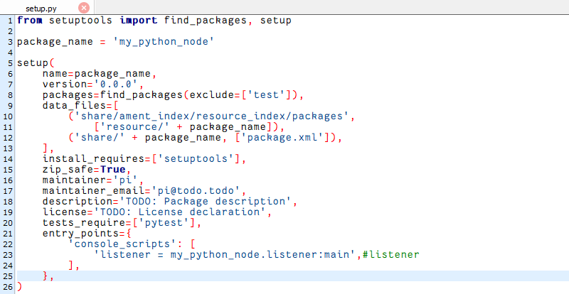
图7 配置文件setup.py修改的内容图
步骤7：编译python节点。修改好listener.py内的代码后，启动ROS，并执行指令sudo colcon build --packages-select my_python_node，及更新指令指令source install/setup.bash（注意同上：每次修改listener.py中的内容均需要重新执行编译及更新）；
步骤8：启动python节点。执行指令ros2 run my_python_node listener启动listener.py程序（功能相似于linux中的python listener.py指令）。

功能模块
python节点的关键功能模块是listener.py，功能包含以下内容：
- 引入MATLAB联合标定矩阵结果，如图所示：
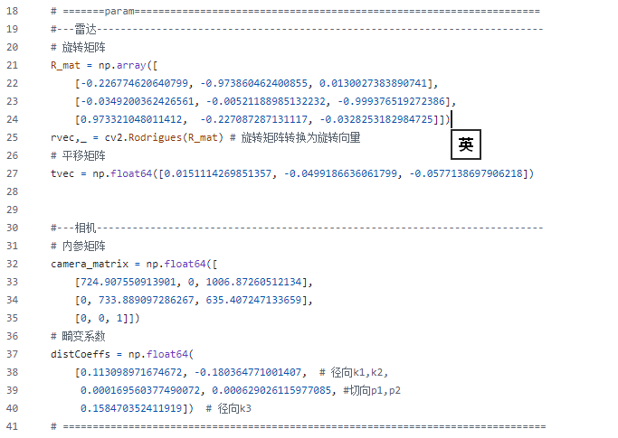
图8 引入MATLAB获取的相机雷达联合标定的矩阵参数图
- 订阅雷达相机节点，如下所示：
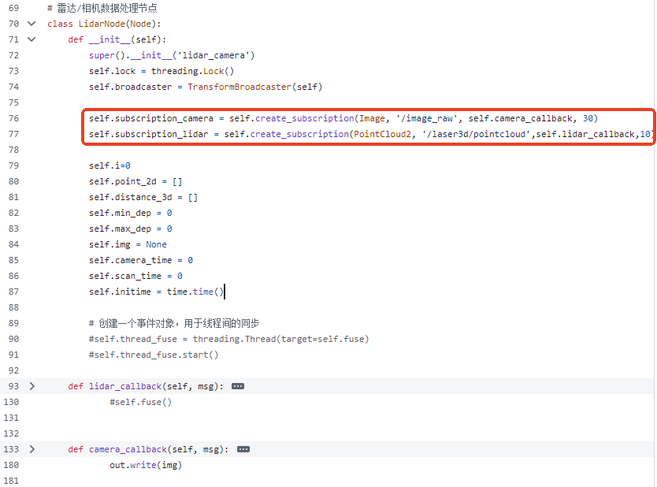
图9 相机雷达节点订阅代码图
- 雷达相机数据处理。包括获取激光雷达并转化成图像坐标系、获取相机图片并画出雷达点云主，如图所示：
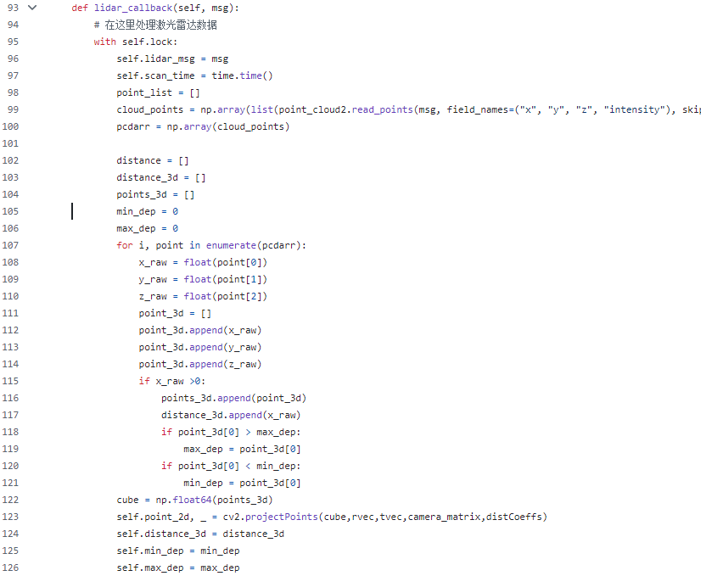
图10 雷达数据三维坐标转换二维图像代码图
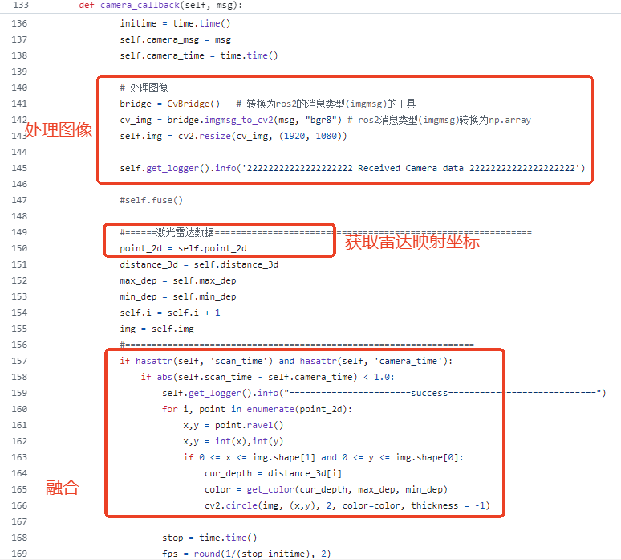
图11 相机读取并融合雷达点云代码图
- 函数包含以下。
import rclpy # 导入ROS中python的包
from rclpy.node import Node # 导入ROS中消息节点包
def main():
rclpy.init() # ROS环境初始化
my_node = Node() #创建节点目标
rclpy.spin(my_node) # 运行节点
rclpy.shutdown() # 关闭ROS环境
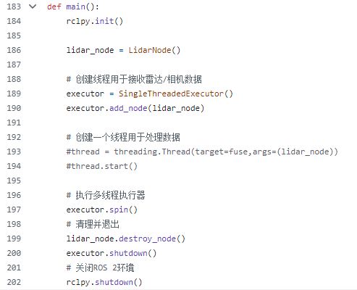
图12 主函数代码图

未来工作展望
本方案先遍历三维雷达点云，垂直于x轴，映射点云到yoz平面，将x>0的点云视为雷达前方的物体，由于不考虑雷达背后部分，所以将前方x>0的雷达点坐标写入三维点云数组。其中，三维坐标转化二维坐标，本算法采用点云映射的方式将所有点云均显示到图像上，速度为15fps。
后期优化策略一个是可以考虑筛选点云，减少计算量，仅对算法检测后的目标点云进行筛选，另一个优化方案是考虑采用滤波的方式，降低点云密度，从而减少计算量。

